ผลการปฏิบัติงานจราจรประจำเดือน มกราคม พ.ศ.2568
เมื่อวันที่ 1 ม.ค. 68 เวลา 08.30 น. ภายใต้อำนวยการของ พ.ต.อ.สมศักดิ์ มีสัจจานนท์ ผกก.สภ.ศรีนครินทร์ มอบหมายให้ ร.ต.อ.สุพิศ มีขาว สายตรวจจราจร พร้อมด้วยข้าราชการจิตอาสา สภ.ศรีนครินทร์ ร่วมกับเจ้าหน้าที่ฝ่ายปกครอง จัดกิจกรรมจิตอาสาตามโครงการจิตอาสาจราจร รณรงค์ขับขี่ปลอดภัยสวมหมวกนิรภัย เพื่อลดอุบัติเหตุจราจรทางบก ในช่วงเทศกาลปีใหม่ 2568 โดยมอบหมวกนิรภัยที่ได้รับจากสำนักงานตำรวจแห่งชาติ/ภ.จว.พัทลุง ให้พี่น้องประชาชนที่ขับรถจักรยานยนต์โดยไม่สวมหมวกนิรภัย ทั้งนี้ได้รับการอบรมให้ความรู้เกี่ยวกับกฎหมายจราจร วิธีการใช้ประโยชน์ของการสวมหมวกนิรภัยขณะขับขี่ และสามารถขยายผลไปสู้ครอบครัว ชุมชนต่อไป จำนวน 1 คน
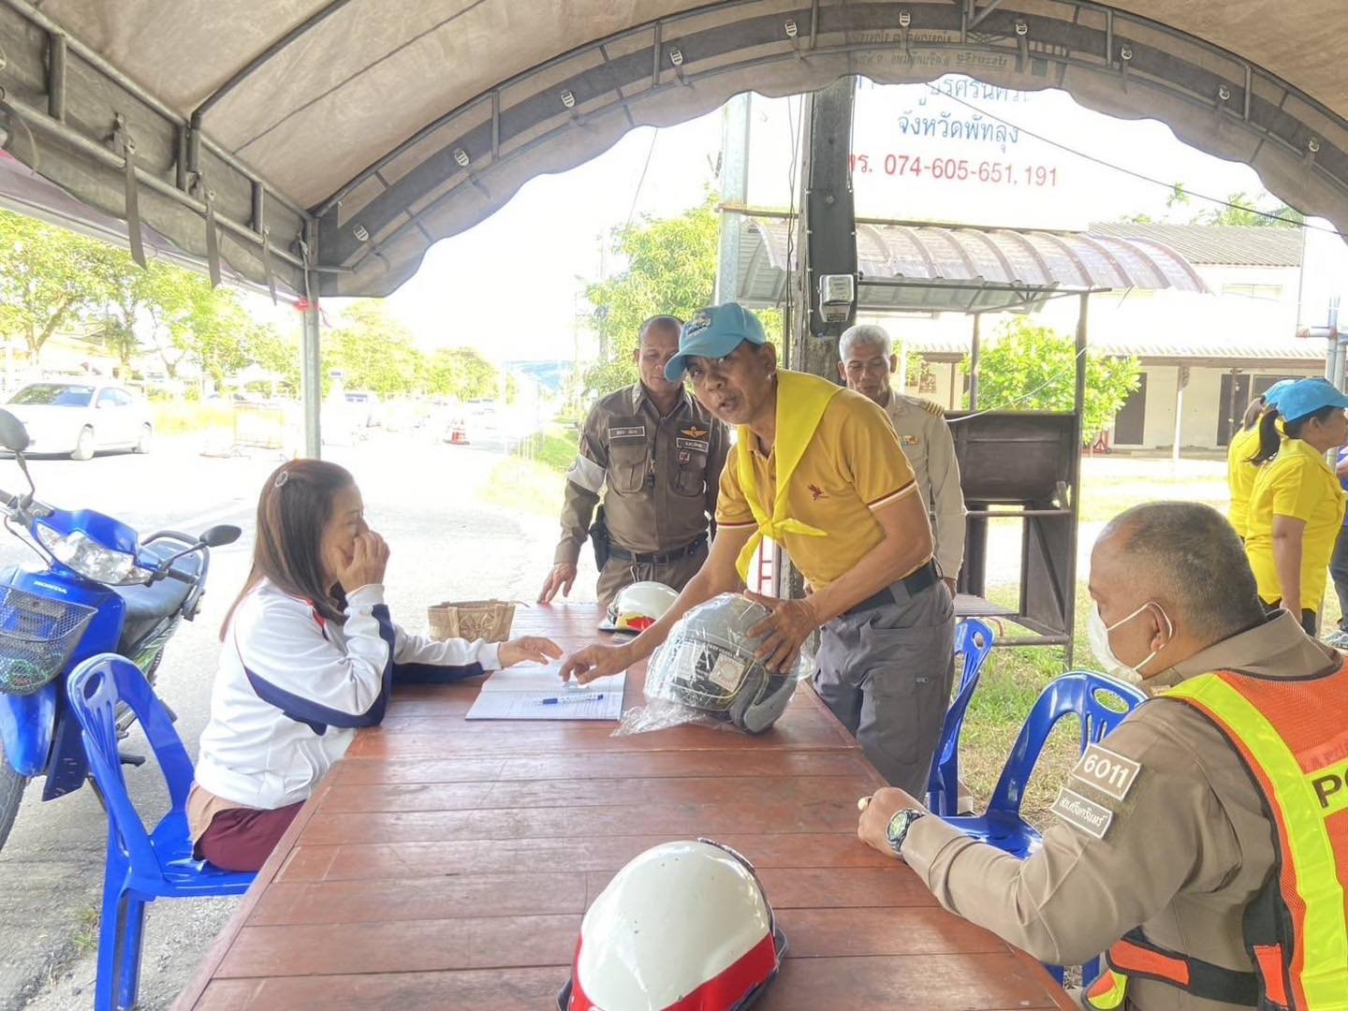

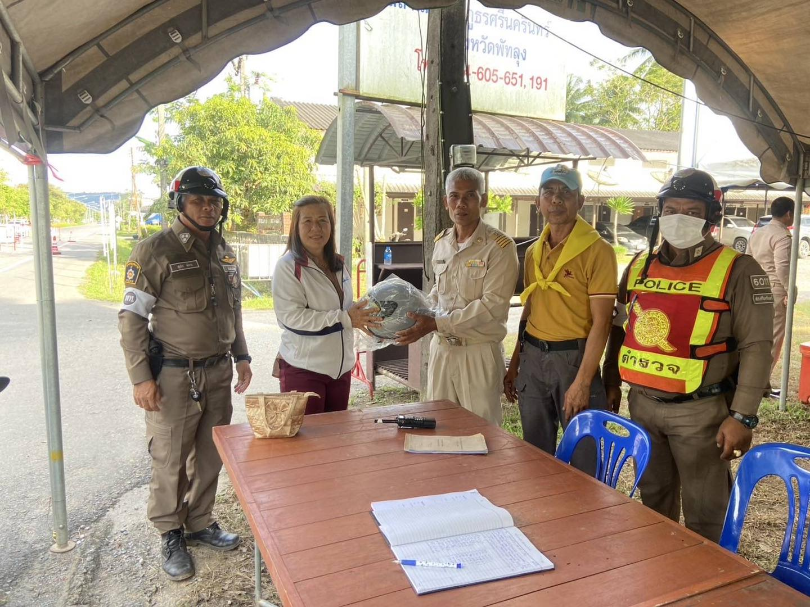

เมื่อวันที่ 29 ม.ค.68 เวลา 08.00 น. ร.ต.ต.เจริญพร รักประสูตร รอง สว.(จร.)
สภ.ศรีนครินทร์ ขณะปฏิบัติหน้าที่ ได้รับแจ้งจากศูนย์วิทยุศรีนครินทร์ ว่ามีประชาชนขับขี่รถยนต์เก่งหมดน้ำมันอยู่หน้า สถานตรวจสภาพรถยนต์ บ้านลำกะ ถ.เพชรเกษม ฝังไปตรัง ต.ชุมพล ฯ ได้เดินทางไปตรวจสอบ เเละให้การช่วยเหลือ ได้เดินทางต่อ
